1、指导教师点击下图图标，进入论文定稿最终稿审核
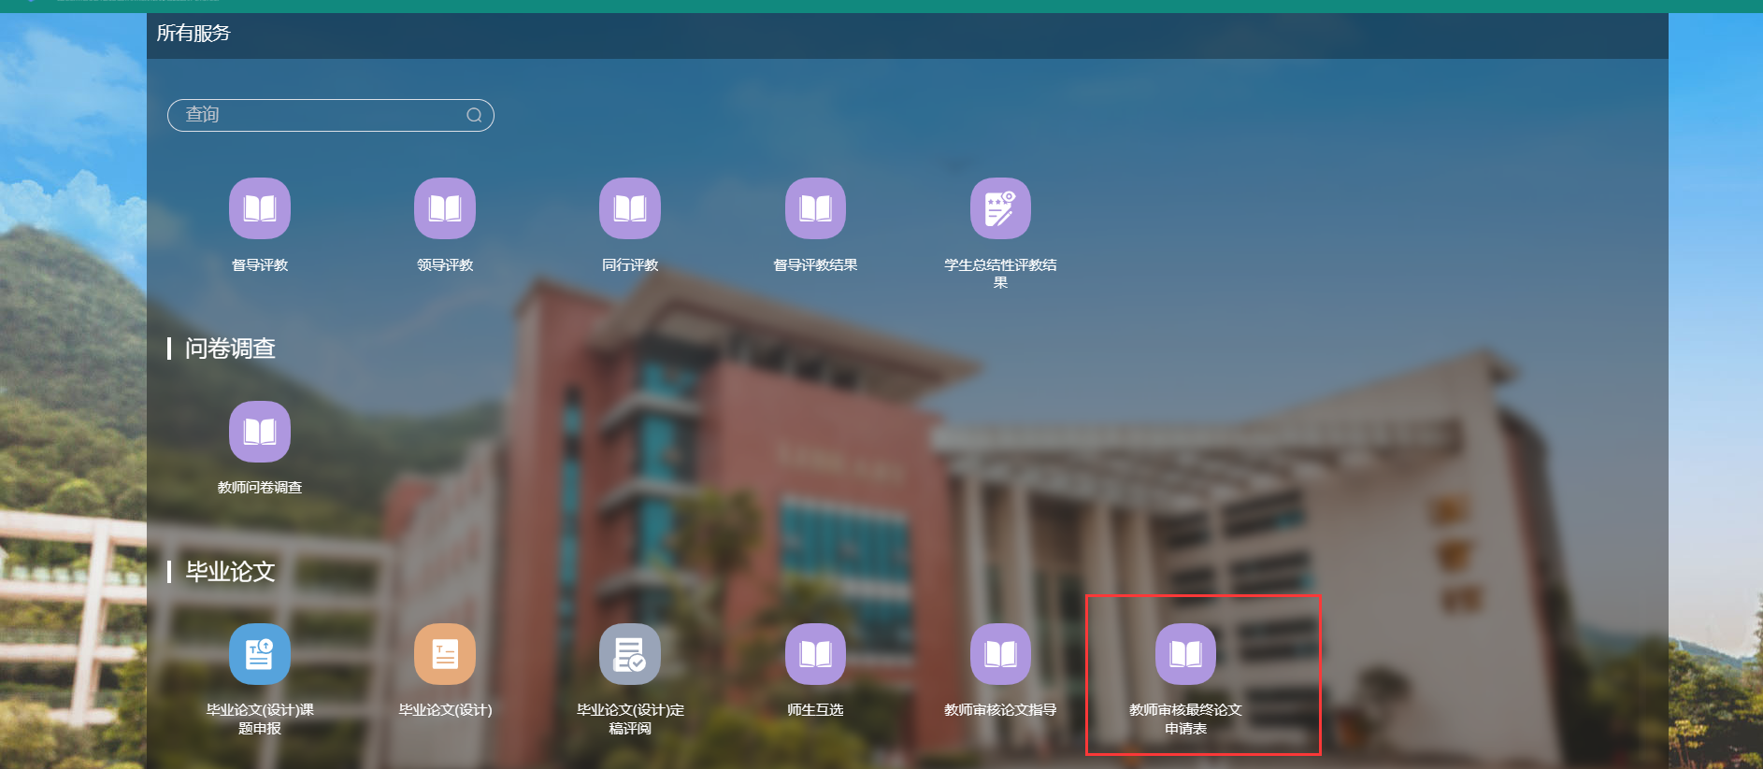
2、学生提交的最终稿，显示在“待审核”页签。审核过的最终稿显示在“已审核”界面
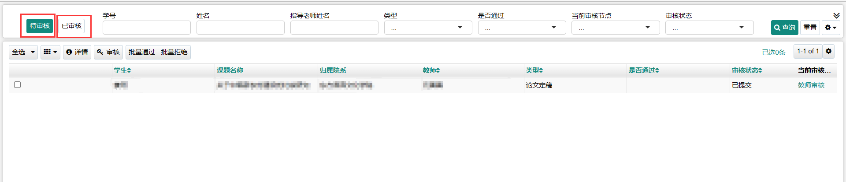
- 指导教师点击【审核】按钮，进入审核页面审核学生的最终论文定稿，并选择是否通过并填写审核备注，然后点击【提交】。审核过的记录可在【已审核】界面查看。
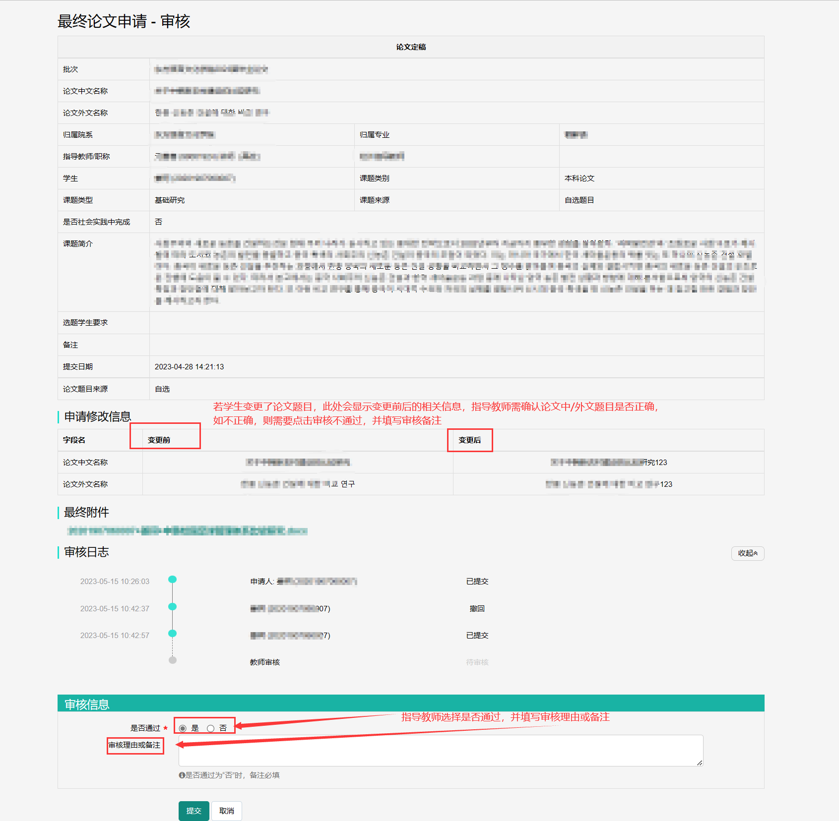
- 如果学生的最终稿审核不通过，需要学生重新提交，然后指导教师再进行审核

